Міністерство освіти і науки України
Національний університет «Львівська політехніка»
Кафедра систем штучного інтелекту


Звіт
про виконання розрахунково-графічних робіт блоку № 7
з дисципліни: «Основи програмування»
до:
ВНС Розрахунково-графічних робіт № 1-4
Практичних Робіт до блоку № 7

Виконала:
Студентка групи ШІ-13
Щербан Ярина Олегівна

Львів – 2024

Тема :
Розрахункова робота
Мета :
Одержати практичні навички в розробці і дослідженні алгоритмів розв’язання задач.

Виконання роботи:
- Опрацювання завдання та вимог до програми та середовища
Завдання №1 VNS Practice Work - Task 1 – Variant 21 :
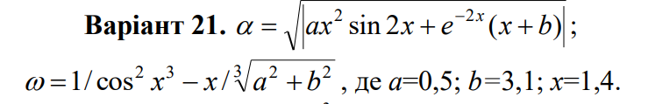
Завдання №2 VNS Practice Work - Task 2 – Variant 10:
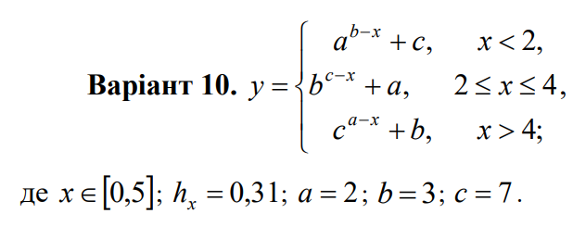
Завдання №3 VNS Practice Work - Task 3 – Variant 16:
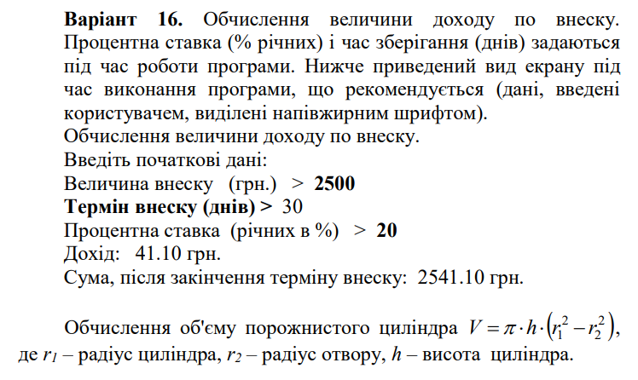

Завдання №4 VNS Practice Work - Task 4 – Variant 5:
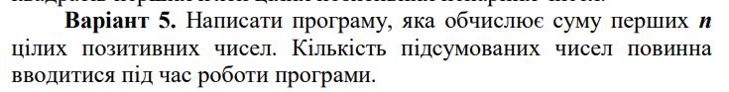
Завдання №5 Algotester – Task 1 – Депутатські гроші:
Опис задачі: Часто-густо громадяни намагаються з’ясувати, наскільки багатими є депутати. Дехто вірить, що матеріальні статки окремих депутатів є необмеженими.
Тож уявіть собі депутата, у якого є необмежена кількість купюр усіх номіналів (1, 2, 5, 10, 20, 50, 100, 200 та 500 гривень). Він хоче придбати подарунок для своєї тещі, що коштує n гривень.
Незважаючи на те, що наш герой-олігарх є нескінченно багатим, він також є нескінченно скупим та педантичним. Саме тому він хоче оплатити покупку готівкою без решти. Яка мінімальна кількість купюр йому для цього знадобиться?
Завдання №6 Algotester - Task 2 - Решта:
Опис задачі : Ні для кого не секрет, що Марічка для Зеника є сенсом його життя. Він заради неї ладен на все й нічого не пошкодує для того, щоб Марічка була щасливою.
Одного разу Зеник вирішив придбати Марічці дороге намисто в розкішному магазині в самі-сінькому центрі Львова. Біля каси він гонорово витягнув купюру вартістю 500 гривень. Продавець має багато купюр таких вартостей: 1, 2, 5, 10, 20, 50, 100, 200 та 500 гривень. Він дасть Зеникові решту таким чином, щоб використати якомога меншу кількість купюр. Намисто коштує n гривень.
Вам необхідно визначити, яку кількість купюр отримає Зеник від продавця.
Завдання №7 Algotester - Task 3 - Робот:
Опис задачі : Недавно батьки подарували Петрикові робота, якого можна програмувати. Початково робот стоїть у точці з координатами (0, 0). Петрик уводить роботу набір команд, які той виконує послідовно від першої до останньої. Існує два типи команд:
- U — перейти на 1 вверх, тобто з точки (x, y) у точку (x, y+1).
- R — перейти на 1 вправо, тобто з точки (x, y) у точку (x+1, y).
Петрик запрограмував робота послідовністю команд s1, s2, ..., sn. Вам задана ця послідовність, а також пара чисел x та y.
Визначте, чи може Петрик переставити місцями команди так, щоб робот пройшов через точку (x, y).
Завдання №8 Algotester - Task 4 - Свічки на Halloween:
Опис задачі : У селі, назву якого ми не говоримо, весела дітвора готує гарбузи та свічки для надзвичайно приємного ритуалу створення страшилок.
Складними математичними розрахунками діти визначили, що їм потрібно підготувати n страшилок. Кожна страшилка — це зовнішня частина гарбуза та свічка замість його внутрішньої частини. Дітям удалося знайти n однакових гарбузів, а от зі свічками не все так добре. Перед самим святом виявилось, що дітвора має mm свічок. Кожна свічка має свою довжину (деякими з них уже користувалися за часів енергетичної кризи).
Малеча хоче, щоб свічки в кожному з n гарбузів були однакових розмірів. Для цього вони можуть розрізати свічки на дрібніші як їм заманеться, але ліпити їх докупи, на жаль, не можна. Окрім того, дітям хотілося б, щоб свічки в гарбузах були якомога довшими.
Вам необхідно визначити максимально можливу довжину свічки в гарбузі. Зауважте, що використовувати всі mm свічок необов’язково.

- Дизайн та планована оцінка часу виконання завдань

Завдання №1 VNS Practice Work - Task 1 – Variant 21 :
Запланований час виконання – 10 хв
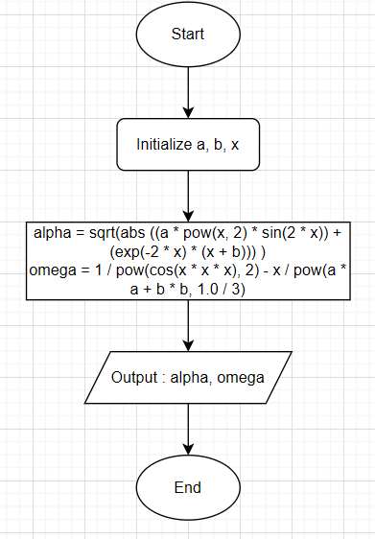

Завдання №2 VNS Practice Work - Task 2 – Variant 10:
Запланований час виконання – 15 хв
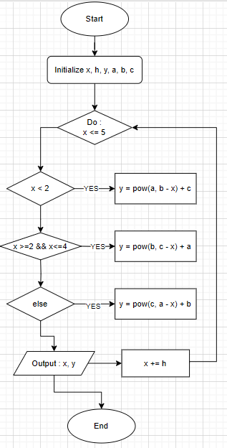
Завдання №3 VNS Practice Work - Task 3 – Variant 16:
Запланований час виконання – 30 хв
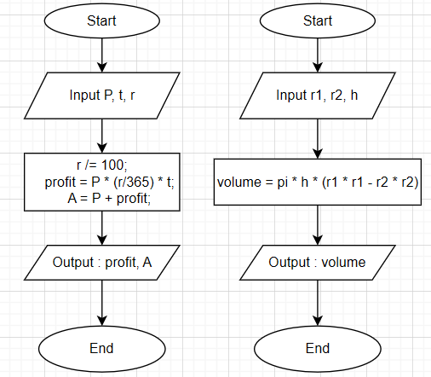
Завдання №4 VNS Practice Work - Task 4 – Variant 5:
Запланований час виконання – 10 хв
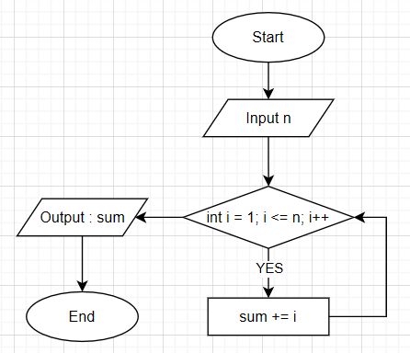

Завдання №5 Algotester – Task 1:
Запланований час виконання – 15 хв
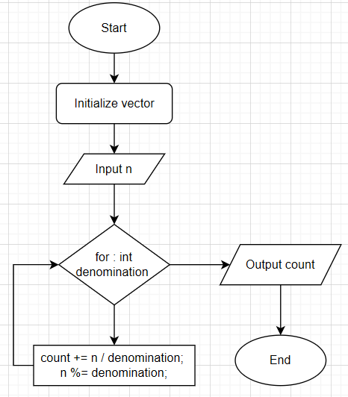

Завдання №6 Algotester - Task 2:
Запланований час виконання – 15 хв
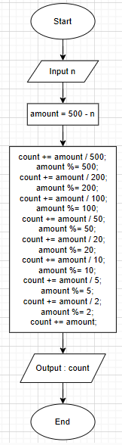
Завдання №7 Algotester - Task 3:
Запланований час виконання – 20 хв
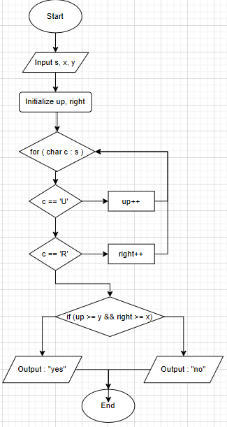
Завдання №8 Algotester - Task 4:
Запланований час виконання – 30 хв
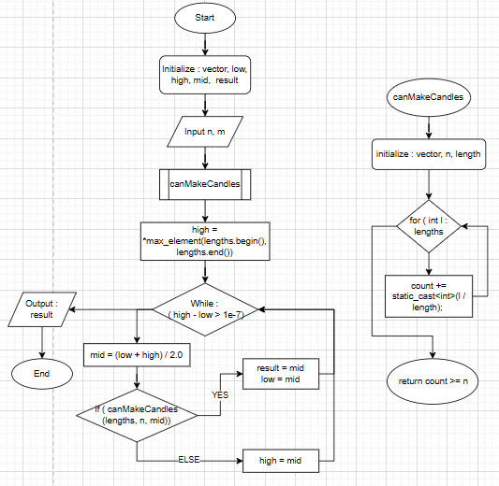
- Код програми з посиланням на зовнішні ресурси
Завдання №1 VNS Practice Work - Task 1 – Variant 21 :
vns_practice_work_1_task_variant_21_yaryna_shcherban.cpp
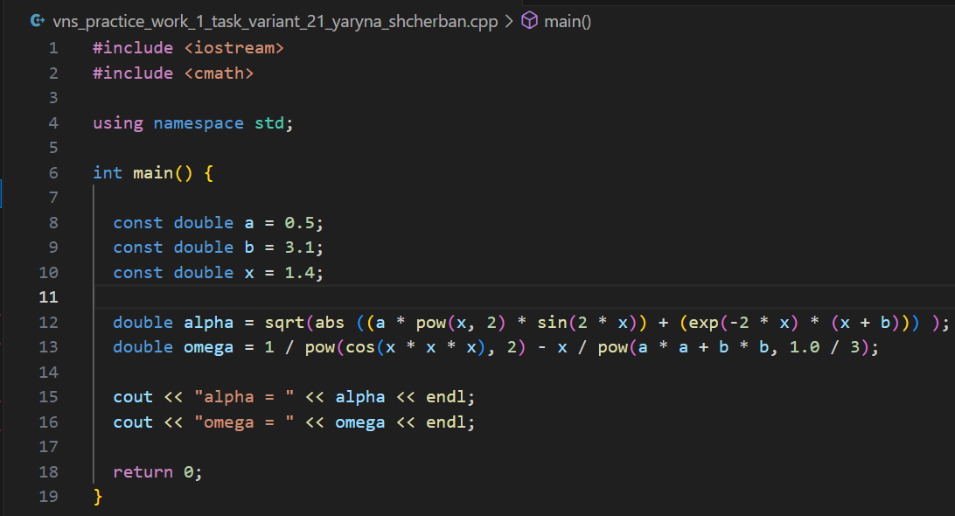
Завдання №2 VNS Practice Work - Task 2 – Variant 10:
vns_practice_work_2_task_variant_10_yaryna_shcherban.cpp
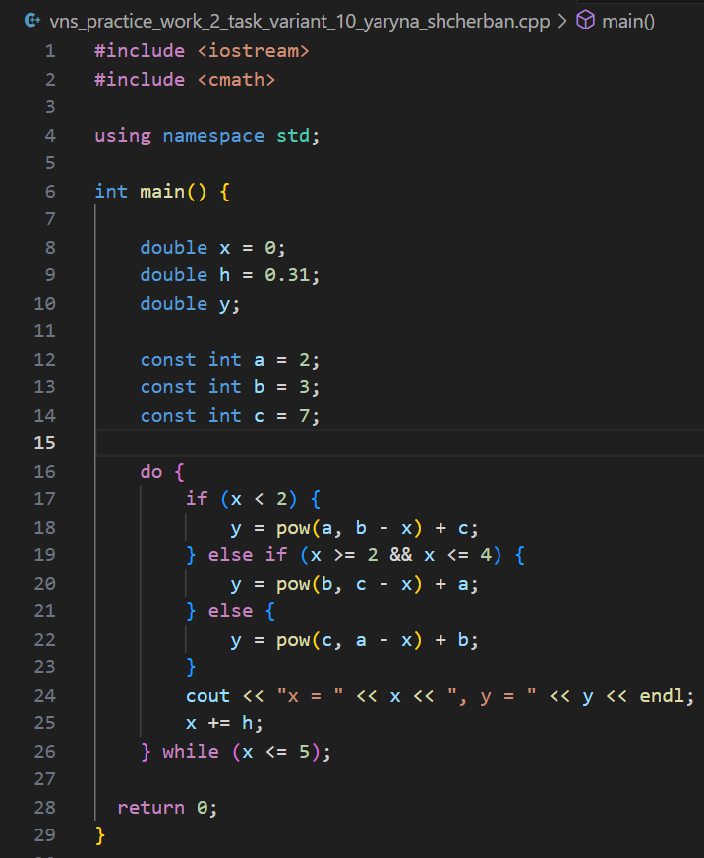

Завдання №3 VNS Practice Work - Task 3 – Variant 16:
vns_practice_work_3_task_1_variant_16_yaryna_shcherban.cpp
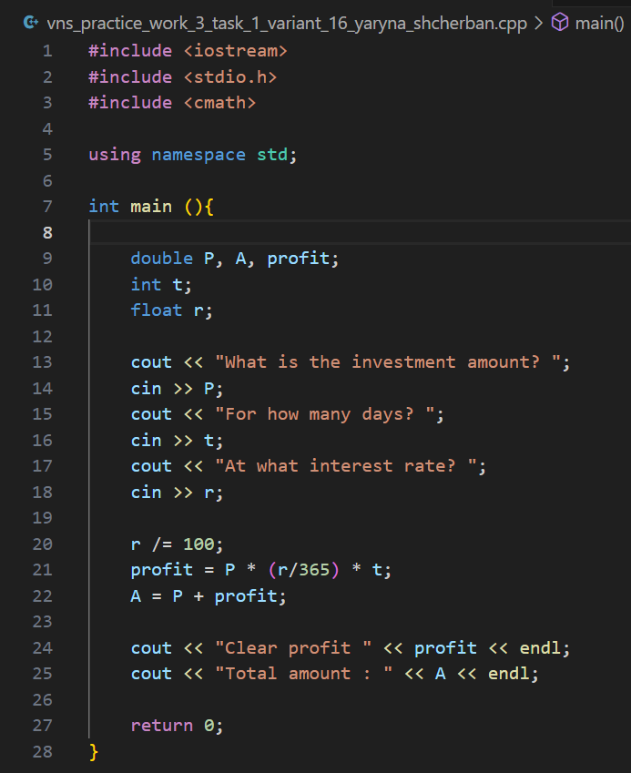
vns_practice_work_3_task_2_variant_16_yaryna_shcherban.cpp
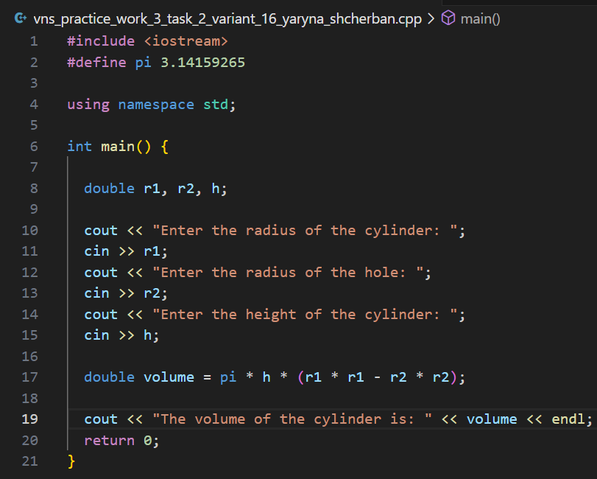
Завдання №4 VNS Practice Work - Task 4 – Variant 5:
vns_practice_work_4_task_variant_5_yaryna_shcherban.cpp
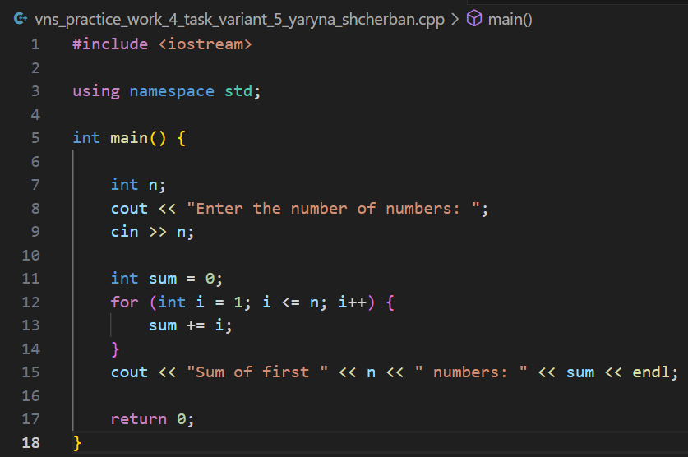
Завдання №5 Algotester – Task 1:
algotester_practice_work_task_1_yaryna_shcherban.cpp
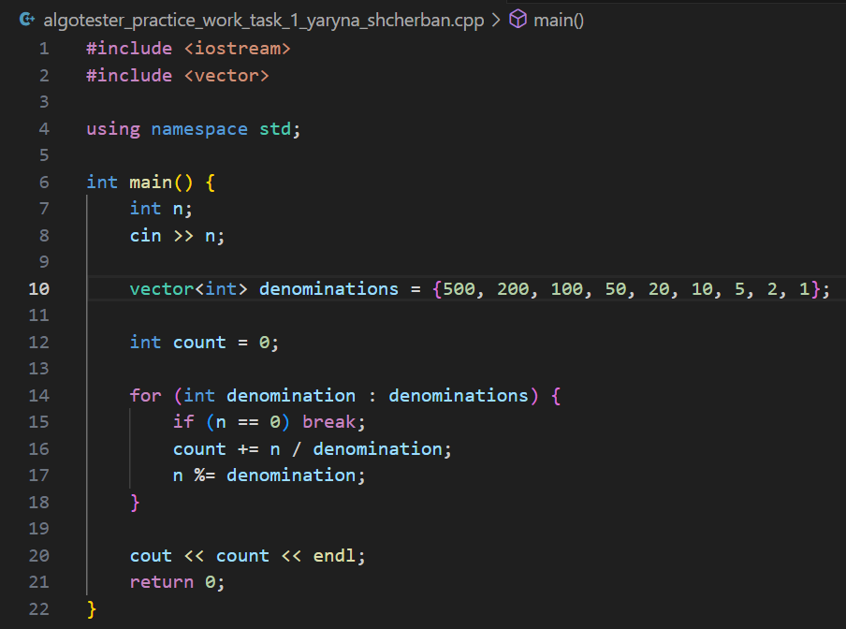

Завдання №6 Algotester - Task 2:
algotester_practice_work_task_2_yaryna_shcherban.cpp
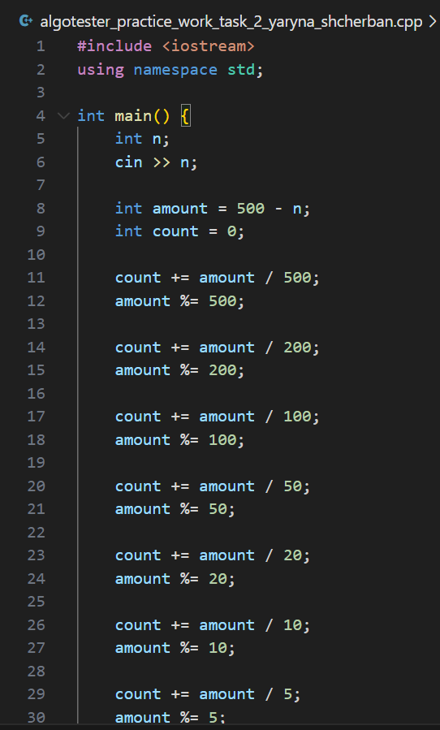
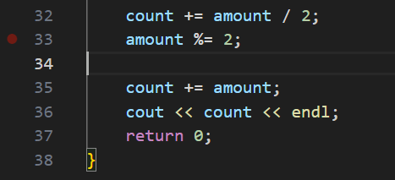

Завдання №7 Algotester - Task 3:
algotester_practice_work_task_3_yaryna_shcherban.cpp
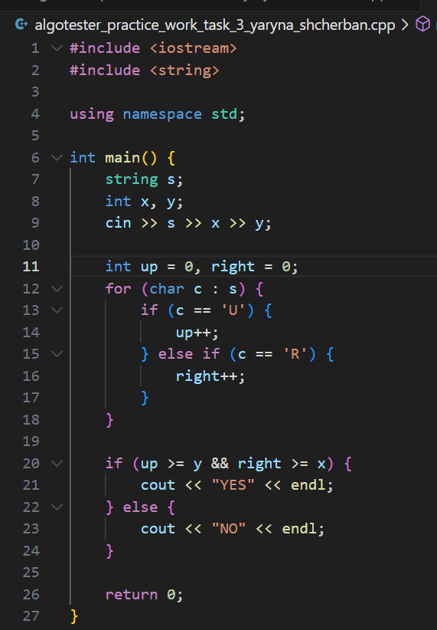

Завдання №8 Algotester - Task 4:
algotester_practice_work_task_4_yaryna_shcherban.cpp
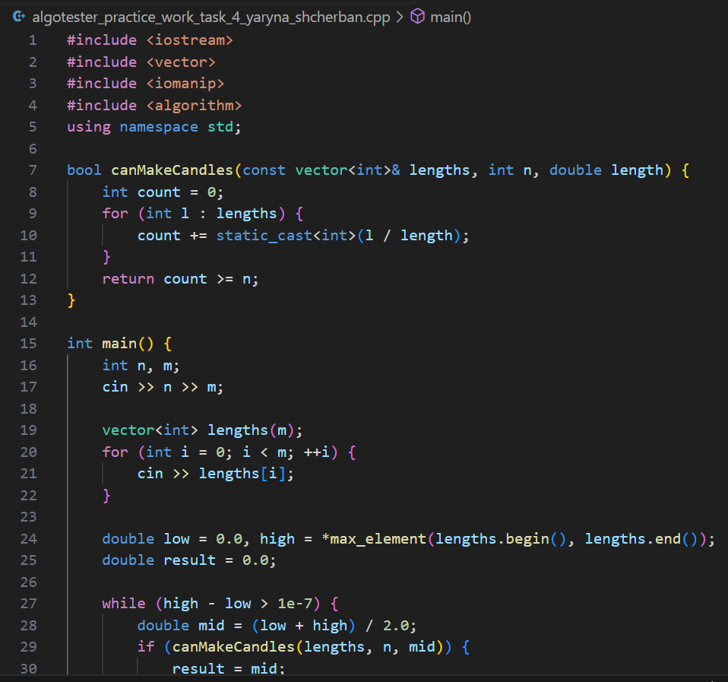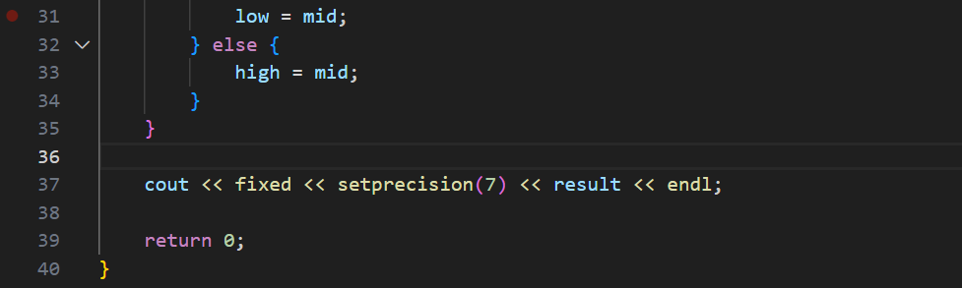

- Результати виконаних завдань, тестування та фактично затрачений час
Завдання №1 VNS Practice Work - Task 1 – Variant 21 :
Фактично затрачений час – 10 хв
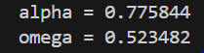
Завдання №2 VNS Practice Work - Task 2 – Variant 10:
Фактично затрачений час – 20 хв
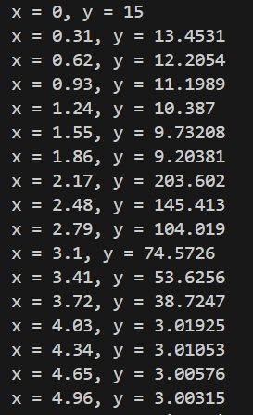
Завдання №3 VNS Practice Work - Task 3 – Variant 16:
Фактично затрачений час – 30 хв
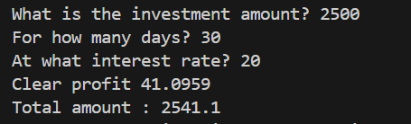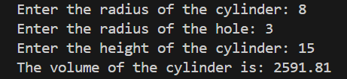
Завдання №4 VNS Practice Work - Task 4 – Variant 5:
Фактично затрачений час – 10 хв
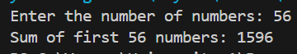
Завдання №5 Algotester – Task 1:
Фактично затрачений час – 20 хв
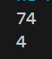
Завдання №6 Algotester - Task 2:
Фактично затрачений час – 15 хв
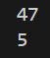
Завдання №7 Algotester - Task 3:
Фактично затрачений час – 20 хв
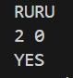
Завдання №8 Algotester - Task 4:
Фактично затрачений час – 30 хв
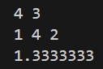

Висновок : Завдяки цій розрахунковій роботі я закріпила базові знання щодо роботи з математичними формулами, масивами та функціями.
Посилання на Pull Request : https://github.com/artificial-intelligence-department/ai_programming_playground_2024/pull/456

